十一维度建模标准

2017年8月编制 Ver4.0

# 三、模型制作

## 1、模型制作软件

模型制作软件可使用3dsMax、maya等软件。本标准将以3dsMax、maya这两个软件进行说明。3dsMax推荐使用2014以上版本、maya推荐使用2014以上版本。

## 2、单位、比例统一

a、建模前设置单位，同一场景模型单位必须一致

b、模型单位统一为厘米

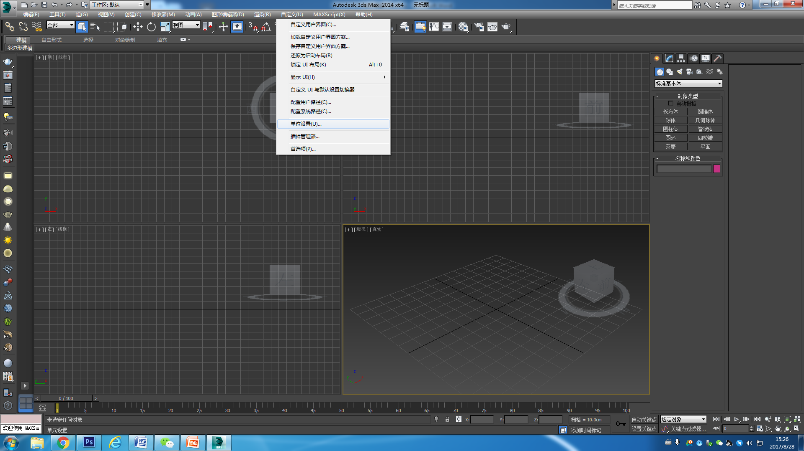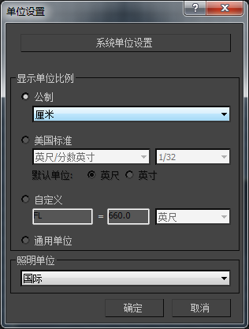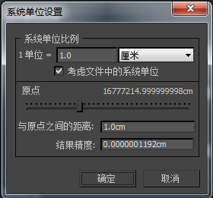

## 3、中心点归零

所有模型中心点应在原点（0,0,0），请注意，中心点为物体心点，以下左图为正确的中心点（0,0,0），右图为底部中心点（0,0,0）。当上下旋转时，中心点在原点可以获得最好体验。

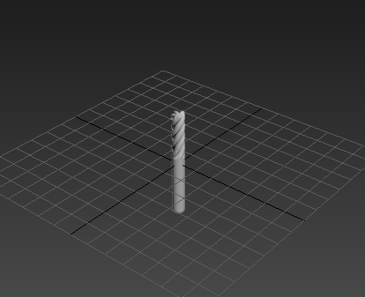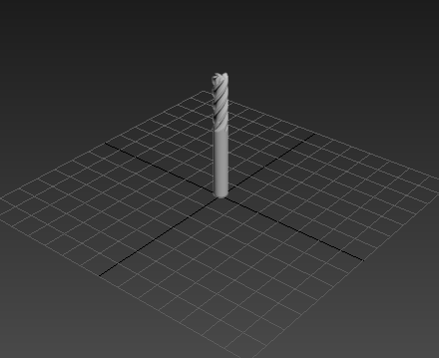

中心点（0,0,0）正确 底面中心点（0,0,0）错误

## 4、模型的面数

虚拟现实中的运行画面，每一帧都靠显卡和CPU实时计算出来 ，面数太多，会导致传输速度慢，打开速度慢，运行速度慢，所以Web VR的模型有严格的面数要求：

a、物体类：

所有的单个物体面数不超过2万面。

所有的多个物体面数不超过5万面。

b、场景类：

所有的场景类不超过8000面

c、严格控制分段数

圆形表达：分段数在12-16之间

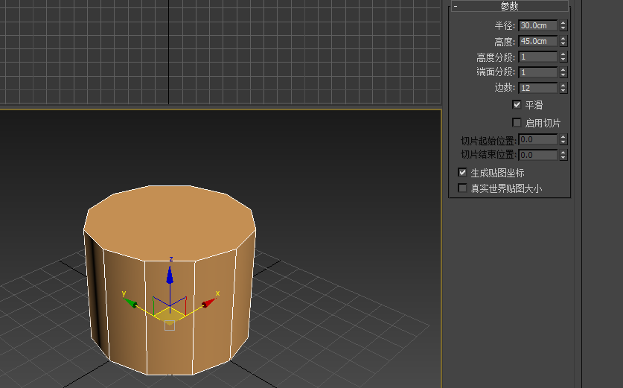

无形状变化结构：最多分2段

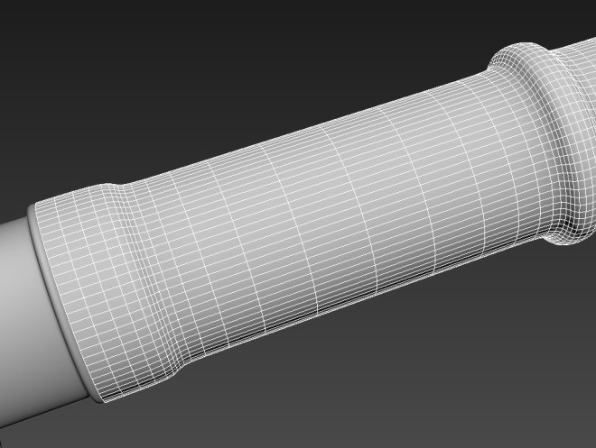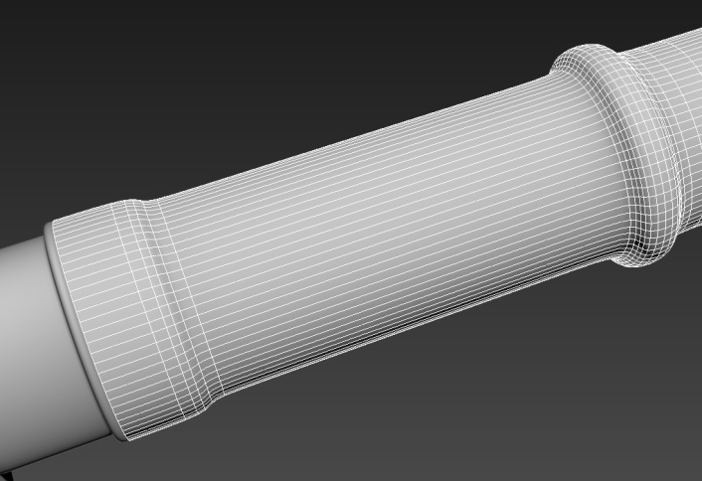

优化前 优化后

有形状变化结构：仅对变化处的主要细节给予分段

平面或无变化结构面：删除所有可能影响面数的平面结构或无变化结构面。

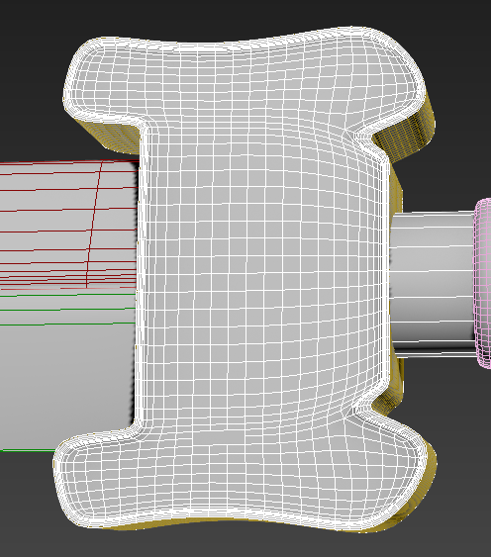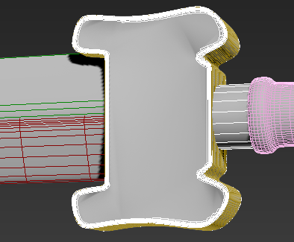

优化前 优化后

附行业面数标准：淘宝：要求在2万面以内、京东： 要求在1万面以内。

d、删除不可见面：

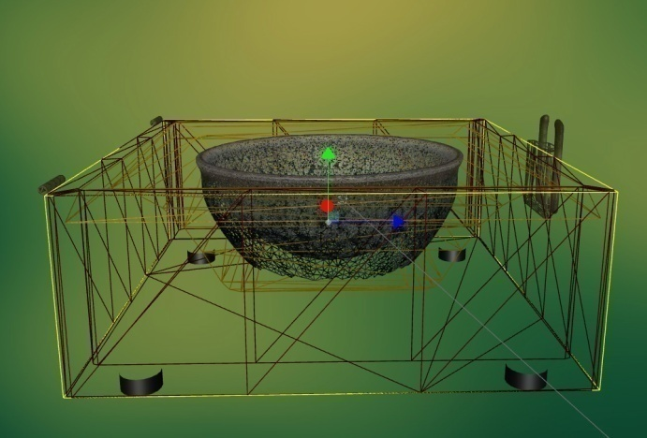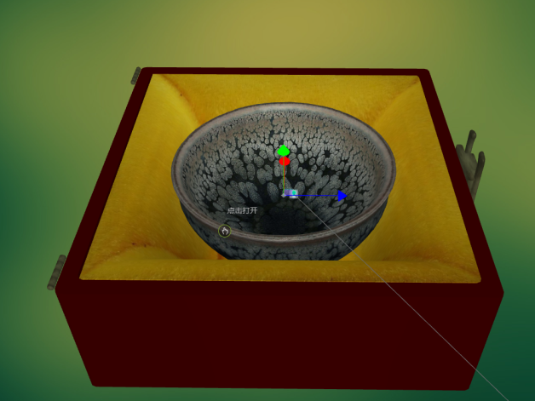

建盏外底部，因为不可见，便将面数全删除。

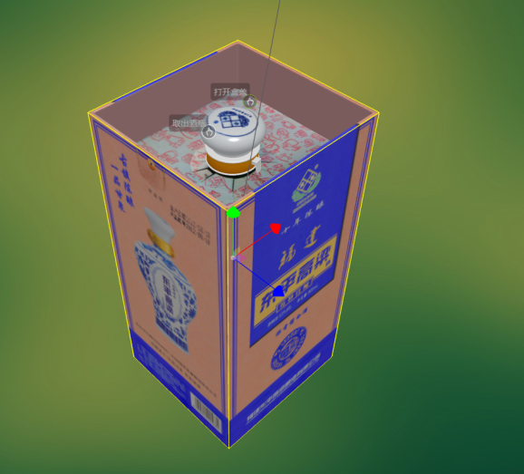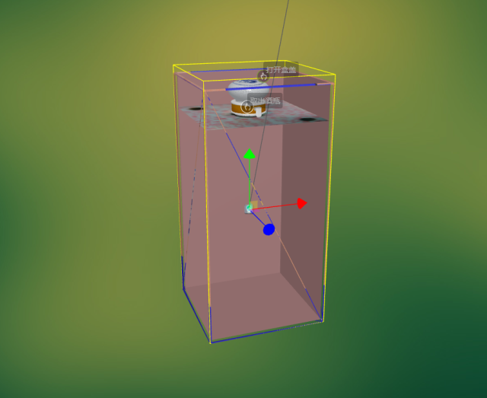

装在盒子里的酒瓶，因为底部看不见，也将面数全部删除。

除此之外，模型间的重叠面，物体间相交的面，底部有限制的面、隐藏后看不见的面都是可以删除的。另外部份物体表面凹凸还可以通过法线、贴图展现，可以在最大程度上使用最少的面。

f、合并相同材质的模型

相同材质的模型进行合并，以减少物体个数，加快运行速度。

g、模型的面与面之间的距离要么在同一个面上，要么适当分开，否则容易出现闪烁问题。

## 5、模型的命名

a、模型、贴图等必须用英文或拼音命名，不允许出现中文。

b、商品命名请使用品牌_类别_型号等参数进行命名。

c、材质球的父子层级的命名需要一致

6、模型的大小

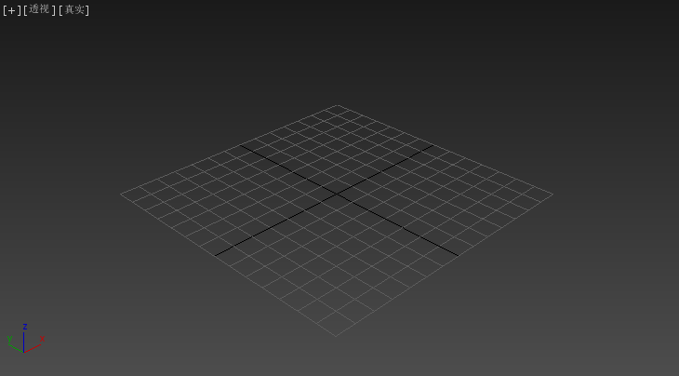 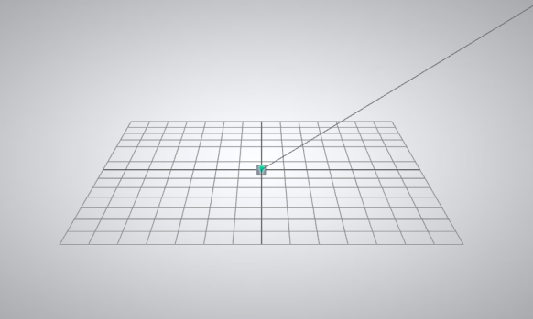

3DMax参考线 WebVR参考线

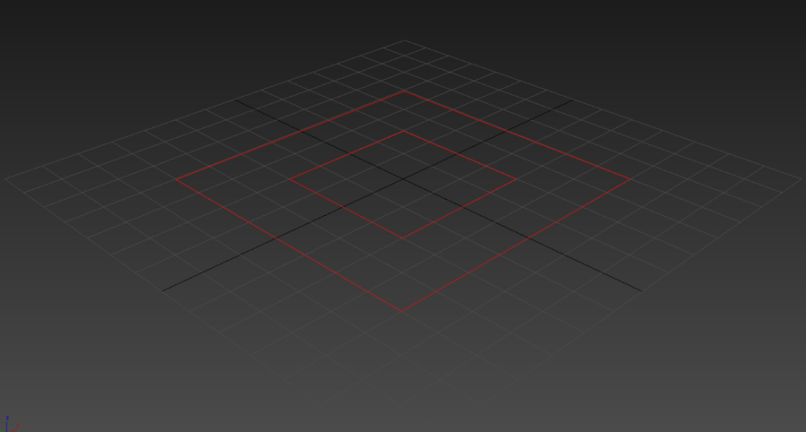

最佳大小参考

在虚拟世界，物体的大小不以尺寸为依据，而是以参考物为标准。为了让虚拟世界的物体有最佳显示效果，模型的大小应该占参考线的12*12*12格的空间最为适宜。最小不少于6*6*6的空间，过小容易导致物体放大后出现破面的情况。

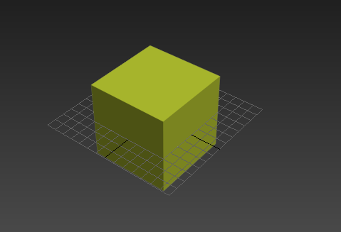 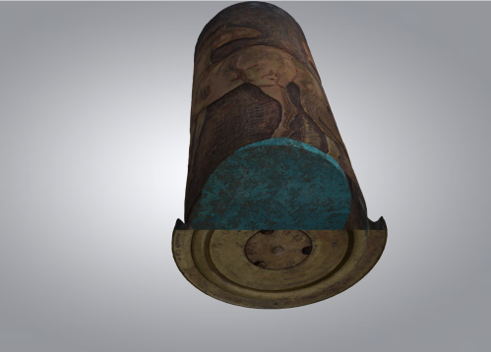

最佳尺寸比例参考 物体过小导致放大后破面

# 四、UV和贴图

## 1、UV的拆分

a、接缝需要放在不明显的位置，且尽量降低UV贴图接缝和硬边缘的数目

b、尽量UV拆分整块，避免琐碎

c、棋盘格分布均匀整齐，避免拉扯

d、同类型UV摆放一起，且保留一定距离，不可重叠相交

e、尽量占满UV框，避免浪费空间

f、单张UV不能满足时，通过纹理尺寸控制，尽量使用一张UV。

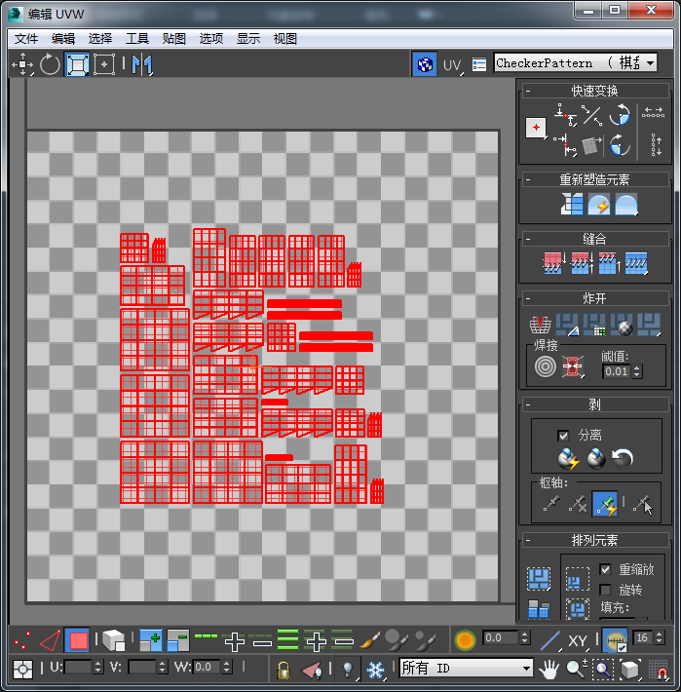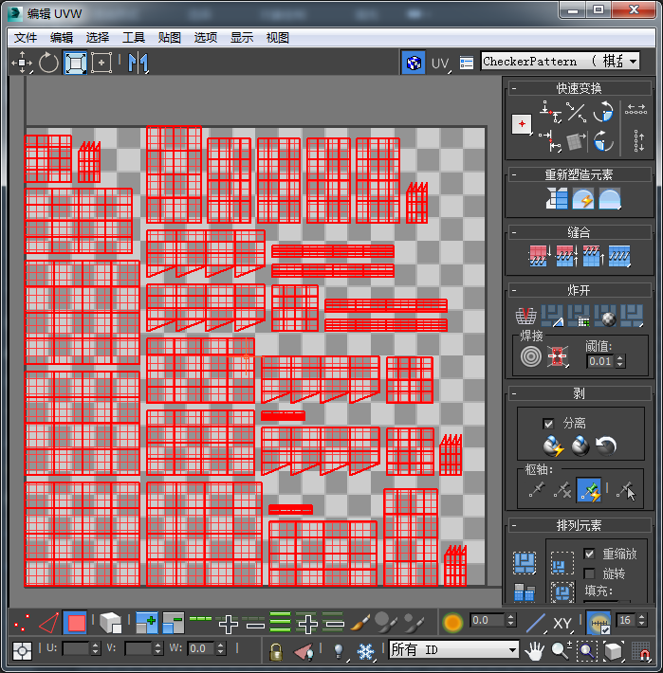

## 2、贴图基本要求

a、纹理贴图必须是2的N次方，推荐使用512*512、1024*1024、2048*2048三种规格。

b、物体为纯色的贴图大小不超过32*32

c、贴图存储请使用Web格式。

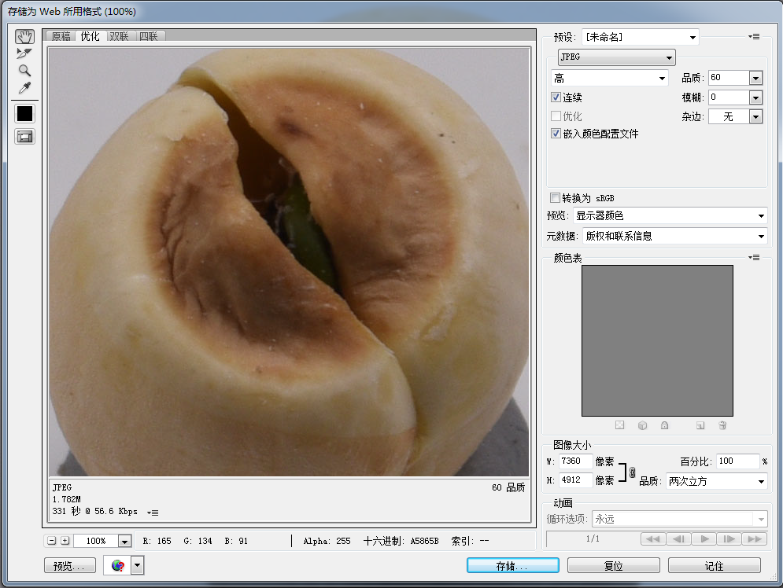

## 3、光照贴图

光照贴图是一种增强静态场景光照效果的技术，其优点是可以通过较少的性能消耗使对象看上去更加真实，丰富，更加具有立体感，光照贴图使用后，无需平台再提供灯光也可以让对象或场景有光照效果。原则上每个对象在展示的时候都需要一张光照贴图，特别陶瓷类、文物类物品及场景类对象。

## 4、AO贴图

AO－Ambient Occlusion，“环境吸收”或者“环境光吸收”。Occlusion 就是提供了非常精确和平滑的阴影，就好像是全局照明的结果。它主要能改善阴影，给场景更多的深度，真正有助于更好的表现出模型的所有细节。

## 5、法线贴图

法线贴图就是在原物体的凹凸表面的每个点上均作法线，通过RGB颜色通道来标记法线的方向，你可以把它理解成与原凹凸表面平行的另一个不同的表面，但实际上它又只是一个光滑的平面。对于视觉效果而言，它的效率比原有的凹凸表面更高，若在特定位置上应用光源，可以让细节程度较低的表面生成高细节程度的精确光照方向和反射效果。结构复杂的对象往往需要更多面数来表现模型，而法线贴图可以将其优化到只用一张图也能实现这个效果，所以，法线贴图可以用做增加物体凹凸效果的同时，还可以优化模型。

## 6、光泽贴图

光泽贴图用于处于对象光泽的专用贴图，当对象的光泽是比较特别或者客户需要特别凸现商品的光泽时，需要提供光泽贴图，可以将需要展现的光泽按需要进行展现。

## 7、金属贴图

金属的反射光泽有它独有的特性，每一种金属的反射也都不一样，为了能将金属的的光泽，反射等展现的更逼真，还原度更高，我们都需要将金属制作出对应的金属贴图，以达到最佳效果。

## 8、置换贴图

置换贴图是与凹凸贴图，法线贴图，切线贴图相区别的另一种制造凹凸细节的技术，它使用一个高度贴图制造出几何物体表面上点的位置被替换到另一位置的效果。这种效果通常是让点的位置沿面法线移动一个贴图中定义的距离。它使得贴图具备了表现细节和深度的能力，且可以同时允许自我遮盖，自我投影和呈现边缘轮廓。而另一方面，这种技术是同类技术中消耗性能最大的，因为它需要额外的增加大量几何信息。

## 9、其它贴图

十一维度平台还支持反射贴图、镜面贴图、水面贴图等其它贴图，这些贴图都是为了凸显对应效果如反射、镜面、水面等方面的功能或细节展现，设计师可以根据场景或物体对象进行添加设置，以便获取更全面的效果。

# 五、文件导出

Web VR平台目前只支持OBJ格式文件，请导出OBJ格式文件。如果遇到文件在平台上传正常，操作正常，但无法保存时，请到软件里重置一下即可。

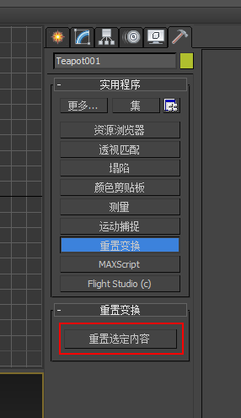

# 六、造景制作规范

1、面数控制

造景的图片较多，加载任务很重，所以面数请控制到8000面以内

2、手机端流畅度控制

中端及中低端手机在加载多张2048的图片时候会比较吃力，甚至会出现无法加载或崩掉的情况，所以为了照顾大部份手机，请使用1024*1024的贴图

3、UV折分

a、UV折分区域原则，同一区域放到一起

b、UV拆分级别原则，同一级别UV大小一样

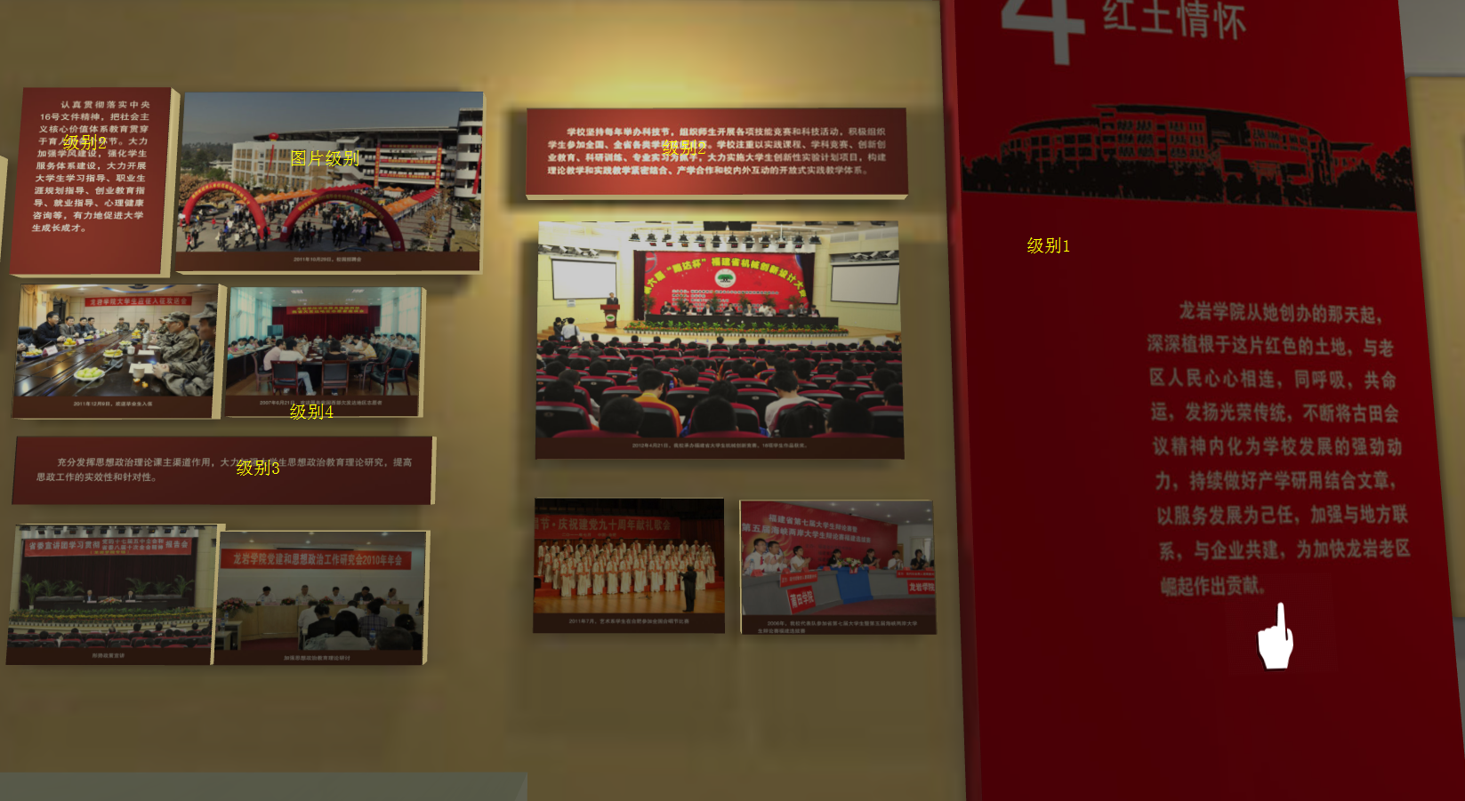

c、UV拆分比例原则，级别比例标要统一。尽可能与实物大小比例相同。

4、贴图

a、要控制贴图数量。每加载一张贴图，都会占用系统资源。

b、贴图制作时要占满整张图，以免浪费贴图数量。

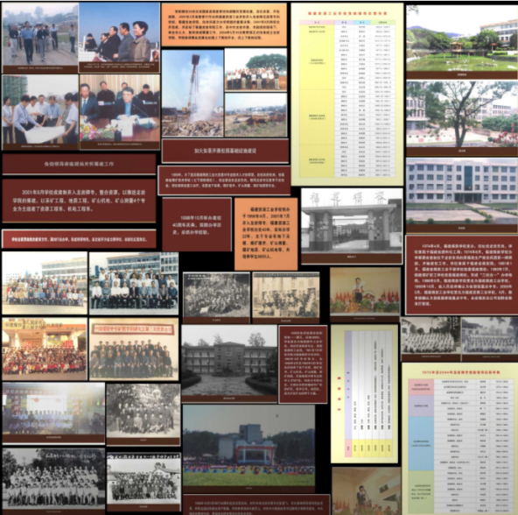 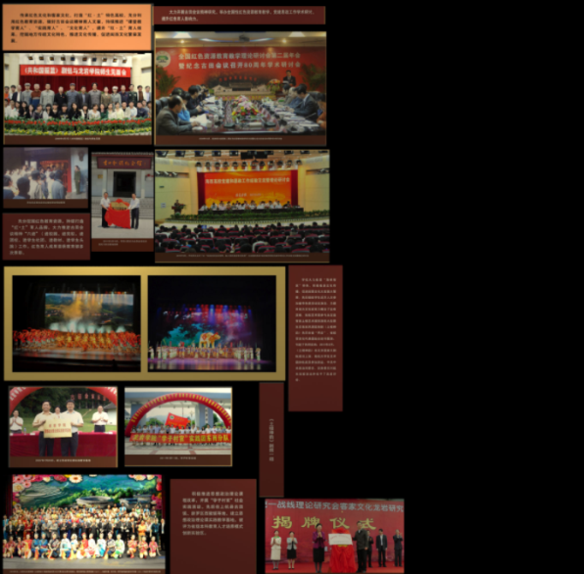

正确（占满空间） 错误（浪费40%）

c、文字贴图可以做成PNG格式，通过透明的方式做上去。背景材质可由系统生成

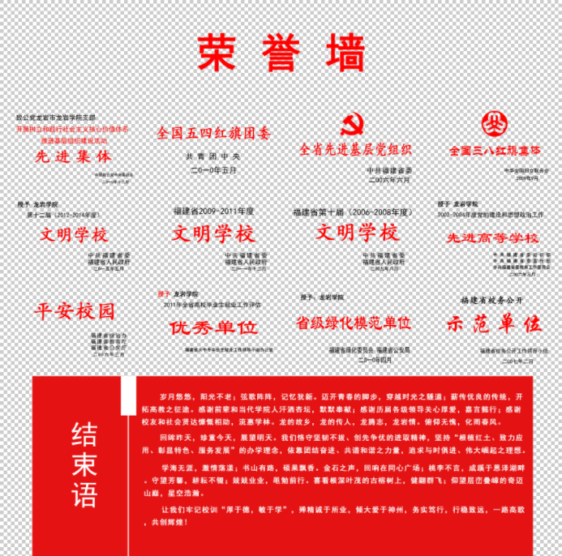 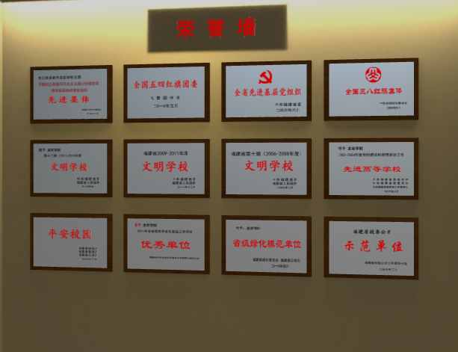

d、贴图的背景请用靠近图片的颜色，以免出现边缘虚化的情况。

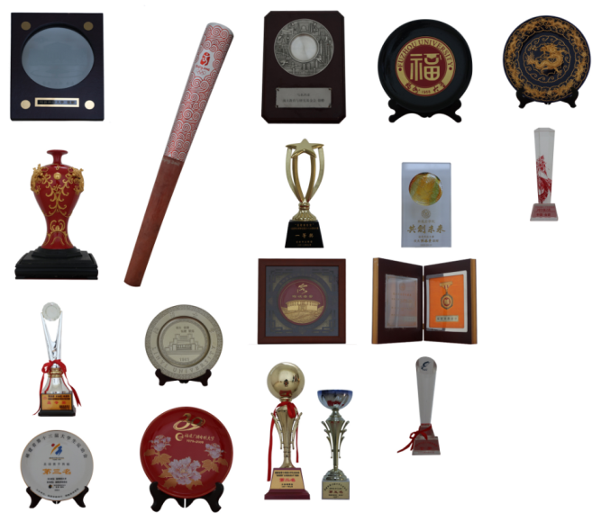

上图中使用白色底的贴图，模型中出现了虚化的情况

e、PC端贴图请用2048*2048及以下，手机端贴图请用1024*1024及以下。

5、场景拆分：根据场景大小的不同，当文件大于10M时，请拆分场景，拆分场景有两种方法，一种是按物理结构拆分，第二种是人为拆分。拆分时要考虑其逻辑性、合理性和体验感。这需要提前策划。

# 七、优秀作品审核标准

1、面数要求：物体2万面以内，场景8000面以内

2、UV正确，贴图清楚，材质表达正确

3、模型无闪烁

4、坐标归零

5、初始位置为对像的最佳角度。

6、有对应的最佳背景

7、贴图尺寸为2的N次方

8、有合适的背景音乐

9、适度灯光，不过曝，不欠曝！

10、场景中有物体展现，物体旁有场景衬托。